|  |
| --- |
| Резюме  В решениях EC-XLVII/6.2 и XXVIII/5.1 МОК постановила учредить межсессионную рабочую группу и оказывать поддержку подготовке Глобального доклада о состоянии океанографии, в котором представлена основная информация о людском и техническом потенциале, инфраструктуре и инвестициях, а также о воздействии науки об океане на глобальном и национальном уровне.  Глобальный доклад о состоянии океанографии (ГДСО) был опубликован в июне 2017 г. на шести языках. Его презентация, проведенная Исполнительным секретарем, состоялась 8 июня 2017 г. на организованной ООН «Конференции по океанам». В докладе содержится информация, полученная от государств-членов на основе вопросника, посредством библиометрического анализа, а также из других источников.  Межучрежденческая группа экспертов по показателям ЦУР (МУГЭ-ЦУР) признала, что часть информации, представленной в ГДСО, содержит данные, необходимые для подготовки докладов, касающихся задачи 14.a ЦУР, в интересах расширения научных знаний, развития исследовательского потенциала и передачи морской технологии; МОК приняла решение выполнять функцию учреждения, хранящего данные в отношении показателя 14.a.1.  Постоянная поддержка со стороны государств – членов МОК позволила бы давать оценку состояния океанографического потенциала, инфраструктуры и практических результатов деятельности на основе проведения регулярного анализа (каждые 4‑5 лет). Кроме того, одобрение такого решения Ассамблеей МОК позволит государствам-членам, получая соответствующую поддержку, представлять национальные данные и иметь к ним доступ благодаря созданию хранилища данных и портала данных ГДСО.  Финансовые и административные последствия: см. пункт 22. Бюджет на подготовку ГДСО будет определен в общем решении о бюджетных ассигнованиях в рамках общего проекта резолюции по программе и бюджету МОК XXIX-(11.1).  Предлагаемое решение: указано как IOC-XXIX/Реш.5.1 в документе о принятых и предлагаемых мерах (документ IOC-XXIX/2 Prov.). |

### История вопроса

1. Во исполнение решений EC-XLVII/6.2 и XXVIII/5.1, принятых Исполнительным советом МОК на его 47-й сессии (Париж, 1-4 июля 2014 г.) и Ассамблеей МОК на ее 28-й сессии (Париж, 18-25 июня 2015 г.), МОК включила в свой мандат издание первого *Глобального доклада о состоянии океанографии* (ГДСО).
2. Доклад был подготовлен для содействия местным и национальным правительствам, научным и исследовательским учреждениям, а также международным организациям и донорам в принятии обоснованных решений, например, в отношении будущих инвестиций в океанические исследования. В общих чертах, ГДСО позволит получать информацию о наличии морской технологии и людского потенциала для решения существующих проблем, касающихся состояния морской среды.
3. Руководство процессом подготовки доклада и анализ полученных (на основе вопросника ГДСО) данных обеспечивает независимая международная группа экспертов, учрежденная в качестве Редакционного совета и состоящая из представителей различных дисциплин. На втором заседании Редакционного совета ГДСО, проведенном в октябре 2016 г. в Сеуле (Республика Корея), был рассмотрен вопрос об улучшении визуализации результатов, представленных в ГДСО, в отношении Повестки-2030. Дискуссия была сосредоточена на возможности использования данных ГДСО для подготовки докладов, касающихся задачи 14.a ЦУР. До настоящего времени не существовало глобального механизма для оценки и отчетности о масштабах потенциала, инвестиций и потребностей государств в области науки об океане, наблюдений и услуг.

### Сбор данных

1. Для анализа информации, представленной и рассматриваемой в ГДСО, использовался ряд взаимодополняющих подходов и методов. Применявшиеся методологии позволяют получить информацию о различных аспектах науки об океане, в том числе о результатах исследований, людском и техническом потенциале и соответствующей продукции (например, о публикациях), а также об организациях и службах, оказывающих поддержку.
2. Для сбора данных и информации, составляющих основу данного доклада, использовался целый ряд качественных ресурсов из открытых источников наряду с результатами целевых обследований. Глобальный доклад о состоянии океанографии сочетает использование количественных данных, таких как число рецензируемых публикаций, научно-исследовательских судов и объем национального финансирования, с качественными данными, например наличие национальных стратегий в области науки об океане. Многие сведения, представленные в этом докладе, сопоставляются с данными в области естественных наук и/или научных исследований и разработок (НИОКР) в целом и представляют собой выводы океанографического анализа для определения контрольных показателей с целью оценки результатов.
3. Инструменты для сбора данных включают: (i) специализированные вопросники; (ii) рецензируемые публикации, национальные доклады, интернет-источники; и (iii) библиометрический анализ на основе международных баз данных о публикациях. Доступ к некоторым количественным показателям ограничен или отсутствует. В настоящее время во многих случаях не существует национальных механизмов отчетности, позволяющих получить ту информацию, которая требуется для *Глобального доклада о состоянии океанографии*.
4. Секретариат МОК получил 34 национальных ответа на вопросник ГДСО (разосланный посредством циркулярного письма МОК № 2506) (23% государств – членов МОК). На эти страны приходится около 75% океанографических публикаций , выпущенные в период 2010-2014 гг. (Рис. 1). В среднем страны ответили на 77,4% вопросов.

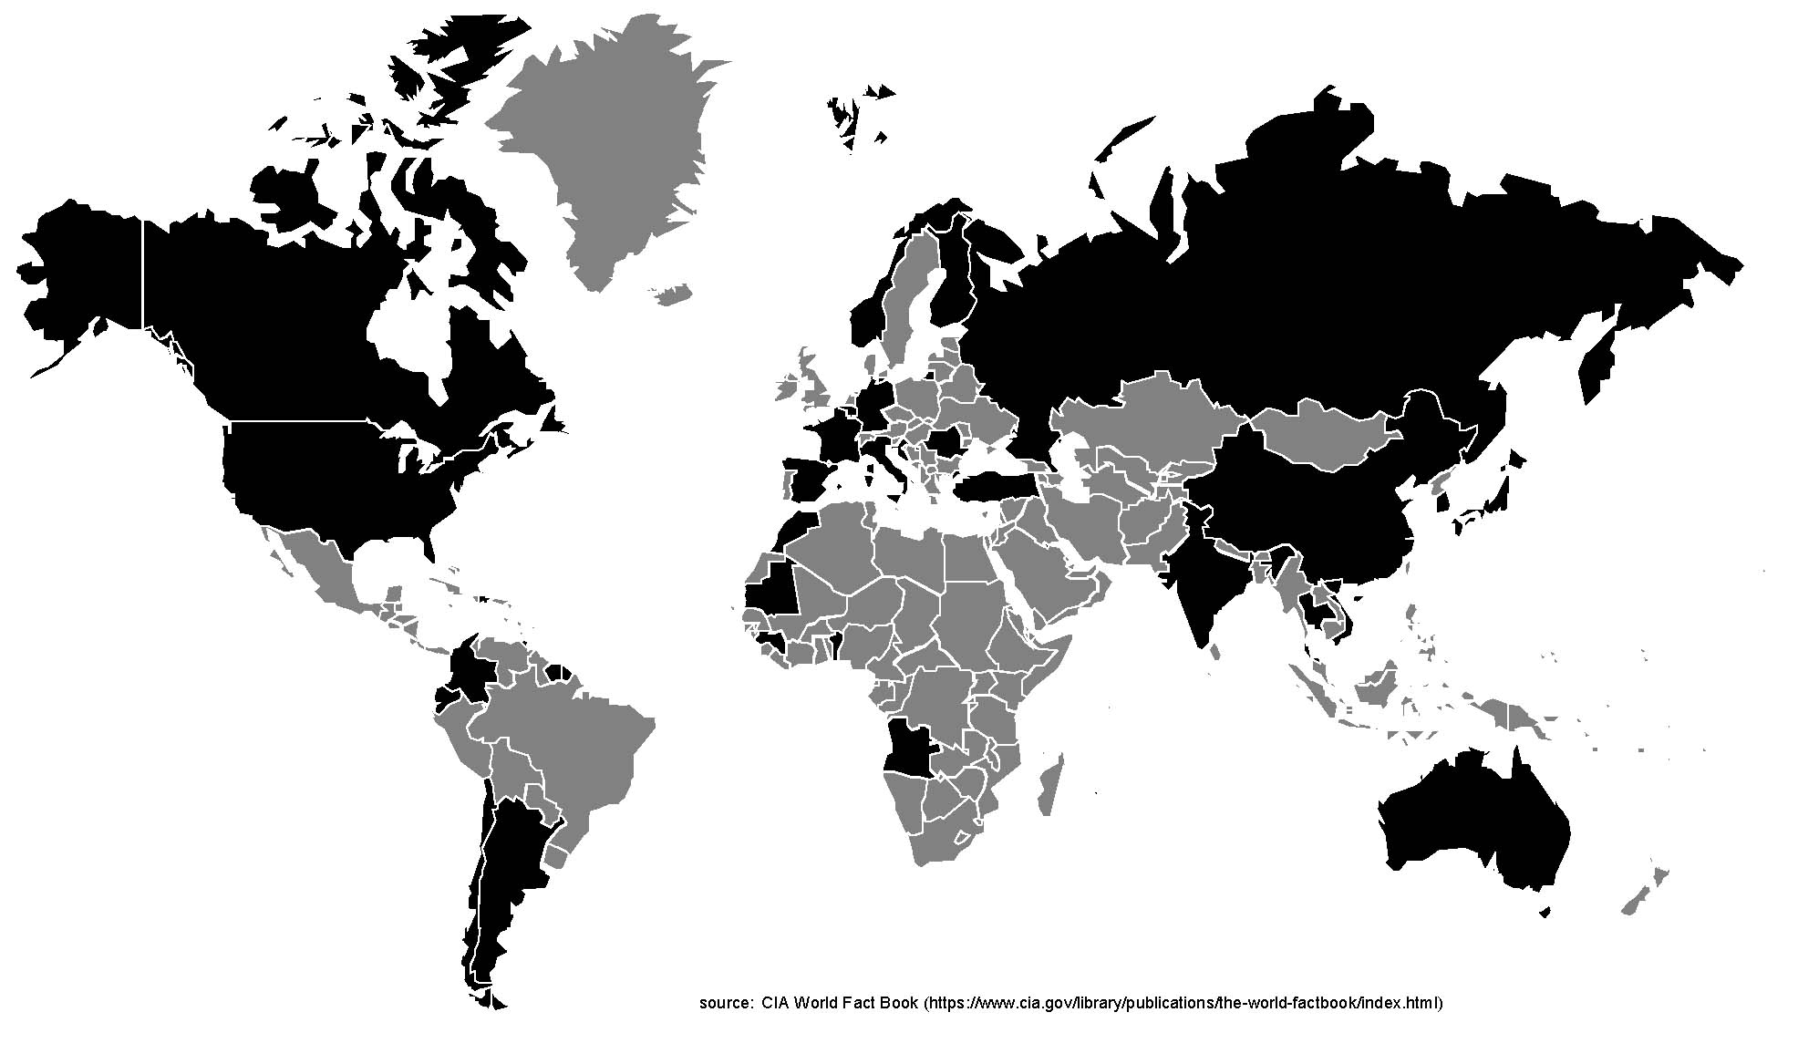

Рис. 1. Карта мира, на которой показаныгосударства-члены, ответившие на вопросник   
 (выделены синим цветом).

1. Благодаря применению стандартизированного подхода, разработанного в первом издании данного доклада, сделан важный шаг в направлении систематической отчетности об общем состоянии науки об океане.

**Основные выводы ГДСО**

1. В резюме ГДСО кратко изложены следующие основные выводы:
   1. Наука о Мировом океане – это ресурсоемкая наука. Для проведения океанических исследований требуются многочисленный персонал и такое крупное и дорогостоящее оборудование, как суда, океанические инфраструктуры и расположенные на побережье лаборатории. Эти ресурсы распределены по всему миру и включают в себя, например, 784 морские станции, 325 исследовательских судов и более 3800 буев Арго.
   2. Наука об океане носит междисциплинарный характер. Большая часть учреждений в области науки об океане охватывает несколько океанографических дисциплин (39%), тогда как другие специализируются на наблюдениях (35%) или рыбном промысле (26%).
   3. В науке об океане отмечается более выраженная гендерная сбалансированность по сравнению с ситуацией в науке в целом. Женщины-ученые представляют в среднем 38% исследователей в области океанографии, что примерно на 10% выше показателя для науки в целом.
   4. В мире отмечаются значительные различия в расходах на океанические исследования. Согласно имеющимся данным на науку об океане приходится от 0,1% до 21% расходов на естественные науки и от менее 0,04% до 4% от общего объема расходов на научные исследования и разработки. В период с 2009 г. по 2013 г. в расходах на науку об океане отмечались различия между регионами и странами, ряд которых увеличил ежегодные расходы на океанографию, в то время как другие значительно сократили их объем.
   5. Наука об океане получает финансирование из альтернативных источников. Частное финансирование, в том числе благотворительность, в ряде случаев обеспечивает дополнительную поддержку науки об океане и позволяет разрабатывать новые технологии в этой отрасли.
   6. Повышается производительность науки об океане. Наука об океане расширяет свои масштабы и сферу охвата, что воплощается в росте результатов научной деятельности. При сравнении периодов 2000-2004 гг. и 2010-2014 гг. отмечается значительный относительный рост результатов научной деятельности в Китае, Иране, Индии, Бразилии, Республике Корея, Турции и Малайзии. Китай стал одним из основных источников новых публикаций, а США, Канада, Австралия и европейские страны (Великобритания, Германия, Франция, Испания и Италия) продолжают выпускать основной объем публикаций в области науки об океане.
   7. Международное сотрудничество способствует повышению показателей цитирования. В целом североамериканские и европейские страны характеризуются более высоким преумножающим фактором или фактором воздействия (соотношение цитат и публикаций), нежели страны из других регионов мира. Показатели цитирования зависят от степени участия страны в международном сотрудничестве. В среднем публикации, подготовленные в соавторстве учеными из нескольких стран, цитируются чаще, чем публикации, соавторы которых представляют одну страну.
   8. Центры океанических данных предоставляют многочисленным сообществам пользователей широкий спектр продуктов. На глобальном уровне в центрах океанических данных хранятся в основном физические данные, за которыми следуют биологические и химические данные. Менее половины центров океанических данных предоставляют данные о загрязнителях или рыбном промысле. В число трех основных типов данных/информации, предоставляемых центрами океанических данных, входят метаданные, продукты Географической информационной системы (ГИС) и доступ к исходным данным. Центры океанических данных предоставляют три основные услуги: архивирование данных, просмотр данных и контроль качества данных.
   9. Взаимосвязь между наукой и политикой проявляется в различных областях. Нынешняя политика в области науки об океане и научная дипломатия сосредоточены на определении приоритетов в областях научных исследований и управлении выработкой и использованием знаний для удовлетворения потребностей общества и подготовки стран к решению будущих задач на национальном, региональном и глобальном уровнях.
   10. Национальные реестры потенциала в области науки об океане существуют лишь в малом числе стран. Многодисциплинарный характер науки об океане осложняет работу по созданию механизмов отчетности для картирования потенциала науки об океане; отмечаются значительные различия в структуре национального, академического и федерального потенциала в области морских исследований.
2. Для содействия опирающемуся на океаны устойчивому развитию необходимо иметь базовое понимание того, где и каким образом имеющийся потенциал науки об океане используется для расширения возможностей общества, сохранения окружающей среды и выработки знаний в поддержку управления океанами, а также для создания полезных продуктов, услуг и рабочих мест. ГДСО предоставляет инструмент, способствующий восполнению этого пробела. В докладе определены и обозначены в количественных показателях основные элементы науки об океане на национальном, региональном и глобальном уровнях, включая кадры, инфраструктуру и публикации.

**Хранилище данных – Портал данных**

1. В свете ЦУР 14, в частности задачи 14.a, которая согласуется с Критериями и руководящими принципами МОК в отношении передачи морской технологи, и соответствующего предлагаемого показателя 14.a.1 (доля общего бюджета научных исследований, выделяемая на исследования в области морской технологии) должен быть налажен регулярный процесс отчетности о национальных бюджетах для науки об океане/морской технологии. В первом издании ГДСО определена необходимая методология для сбора и оценки таких данных.
2. Межучрежденческая группа экспертов по показателям ЦУР (МУГЭ-ЦУР) признала также, что часть информации, представленной в ГДСО, содержит данные, необходимые для подготовки докладов в отношении задачи 14.a ЦУР. В связи с этим данная многосторонняя группа решила, что МОК является учреждением, обеспечивающим хранение данных по показателю 14.a.1.
3. Вместе с тем, поскольку ГДСО предусмотрено подготавливать один раз в четыре-пять лет, потребуется механизм для более регулярного сбора и представления запрашиваемой информации. Эту задачу предлагается решить путем создания портала данных ГДСО. Ожидается, что государства-члены будут предоставлять данные каждые два года на основе усовершенствованного вопросника ГДСО (циркулярное письмо МОК CL-2506), который будет разработан при поддержке со стороны МООД и Статистического института ЮНЕСКО.
4. На этом портале данных будут размещены все виды данных, представленные в первом издании ГДСО, дополнительные данные из соответствующих существующих баз данных, а для обеспечения надлежащего подтверждения и контроля качества будут использованы другие опубликованные доклады по этой тематике.
5. Кроме того, портал ГДСО будут тесно связан с новой системой «страновых обзоров МОК», создание которой началось в 2017 г. (совместные усилия Штаб-квартиры МОК и Бюро МОК по проектам МООД, Остенде, Бельгия).
6. Предусмотрено начать эту работу с создания к концу 2017 г. хранилища документов. Это хранилище является основой для портала данных. После принятия проекта решения XXIX/5.1 Ассамблеей МОК на ее 29-й сессии Секретариат МОК (в Штаб-квартире и в Бюро МОК по проектам МООД) в сотрудничестве со Статистическим институтом ЮНЕСКО подготовит подробное предложение относительно портала данных ГДСО, включая аспекты сбора данных, анализа данных, хранения данных и отчетности в отношении задачи 14.a.
7. Для создания и ведения портала данных ГДСО потребуются дополнительные финансовые и кадровые ресурсы, поскольку эта работа выходит за рамки нынешних возможностей Секретариата МОК. Предполагается, что для выполнения этой задачи потребуется разработчик программного обеспечения и специалист по управлению данными, привлекаемый на условиях неполного рабочего дня.
8. Полностью сформированный портал данных позволит обеспечить представление и поиск (при контроле версии) «необработанных данных», метаданных и публикаций. Сбор новых данных будет организован с регулярными промежутками времени, возможно каждые два года. Создание удобного для пользователя интерфейса и обеспечение многочисленных возможностей визуализации позволит различным заинтересованным сторонам, включая ученых, представителей гражданского общества, разработчиков политики и политических деятелей, использовать и распространять результаты первого и последующих изданий ГДСО в соответствии со своими конкретными потребностями.
9. Создание хранилища данных ГДСО и соответствующего портала данных станет вкладом в выполнение Среднесрочной стратегии МОК на 2014-2021 гг. и Повестки дня в области устойчивого развития на период до 2030 г., в частности Цели 14 («Сохранение и рациональное использование океанов, морей и морских ресурсов в интересах устойчивого развития»; см. также проект решения IOC-XXIX/6.2.2 «Стратегический план МОК по управлению данными и информацией, 2017-2021 гг.»).

**Будущие издания ГДСО**

1. Полное издание ГДСО будет публиковаться каждые четыре-пять лет (в соответствии с другими глобальными докладами ЮНЕСКО, такими как *Доклад ЮНЕСКО по науке, Всемирный доклад по мониторингу образования*).
2. В целях обеспечения преемственности и обновления членство в независимом Редакционном совете ГДСО будет осуществляться на основе ротации (50% нынешних членов будут заменены незамедлительно с учетом их специализации, факторов географического распределения и гендерной сбалансированности). Исполнительный секретарь или его представитель будет выступать в качестве секретаря Редакционного совета. Эта внешняя группа квалифицированных международных экспертов, обладающих опытом и знаниями в области науки об океане и/или научной дипломатии, статистики и оценки, будет руководить процессом подготовки доклада и дополнительно вносить свой вклад непосредственно, путем соавторства в составлении глав, или косвенно, предлагая авторов с учетом содержания доклада.

**Финансовые последствия**

1. Согласно оценке, расходы на выпуск доклада, включая затраты на проведение заседаний Редакционного совета ГДСО, а также на создание и ведение портала данных, составят приблизительно 250 000 долл. за двухлетний период.